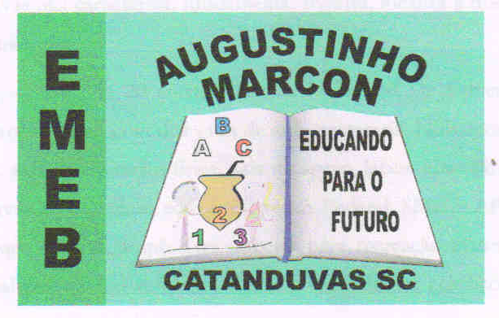
Escola Municipal de Educação Básica Augustinho Marcon
Catanduvas(SC), julho de 2020.
Diretora: Tatiana M. B. Menegat.
Assessora Técnica-Pedagógica: Maristela Apª. B. Baraúna.
Assessora Técnica-Administrativa: Margarete P. Dutra
Professor: Paulo André Klein.
Disciplina: Música
3º ano

SEQUÊNCIA DIDÁTICA – MÚSICA – 06/07 À 10/07 - 3º ANO

NESSA SEMANA VAMOS TRABALHAR E CONHECER O NOSSO INSTRUMENTO, PARA ISSO PRECISAMOS ENTENDER COMO FUNCIONA A NOSSA VOZ.
- LEIA COM ATENÇÃO E COPIE NO CADERNO.
QUEM REALIZAR A IMPRESSÃO DO CONTEÚDO, LEIA COM ATENÇÃO, EM SEGUIDA COLE NO CADERNO.

AULA 02 DATA:

Parece simples só abrir a boca e cantar. De certa forma é assim, mas a técnica vocal envolve diversos processos. É um conjunto de movimentos fisiológicos, selecionados para isso, ordenados e sistematizados com a finalidade de melhorar a qualidade da voz, e não causar danos.
É por meio da busca pela independência dos músculos atuantes no canto que se pode chegar ao ponto correto do mecanismo vocal. As técnicas de canto consistem basicamente na junção de exercícios de relaxamento, respiração e bom uso da caixa de ressonância.

ALGUNS EXEMPLOS DE EXERCÍCIOS DE RELAXAMENTO:
- Circule a cabeça para a direita e para a esquerda
- Circule a cabeça para os lados, para cima e para baixo
- Faça caretas procurando utilizar todos os músculos do rosto
- Articule A/E/I/O/U, forçando o diafragma e as expressões.

ALGUNS EXEMPLOS DE EXERCÍCIOS DE RESPIRAÇÃO:
- Respire fundo até encher os pulmões e solte o ar bem lentamente;
- Encha os pulmões lentamente e solte o ar em 4 segundos;
- Encha os pulmões lentamente e solte o ar em 8 segundos;
- Respire fundo até encher os pulmões e solte o ar todo de uma vez.

